LANGKAH 1
SILA TAIP ALAMAT INI DI ADDRESS BAR
http://ssqs2013.wordpress.com

LANGKAH 2 – PAPARAN YANG AKAN MUNCUL

LANGKAH 3 – KLIK DISINI

LANGKAH 4 – PAPARAN YANG AKAN MUNCUL

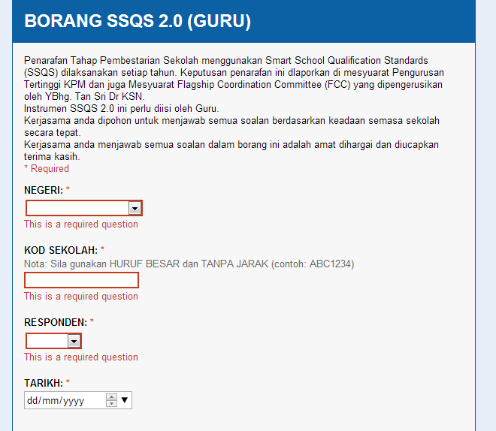
LANGKAH 5 – UNTUK BAHAGIAN RESPONDEN
SILA PILIH MENGIKUT BILANGAN GURU YANG
TELAH DITETAPKAN

LANGKAH 6 –BAHAGIAN YANG PERLU DIISI

BAHAGIAN A : PENGGUNAAN ICT DALAM PENGAJARAN DAN PEMBELAJARAN – 9 SOALAN

BAHAGIAN B: MODAL INSAN – 6 SOALAN

BAHAGIAN C: APLIKASI – 2 SOALAN

LANGKAH 7 – LANGKAH TERAKHIR,KLIK BUTANG SUBMIT…SELESAI

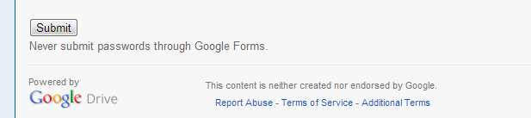
DIHARAP AGAR GURU-GURU DAPAT MENGISIKAN APLIKASI INI DENGAN SEGERA,ATAU SEBELUM HARI JUMAAT 27/09/2013. BORANG SEMAKAN AKAN DIEDARKAN KEPADA GURU-GURU PADA HARI JUMAAT 27/9/2013 BAGI MENENTUKAN GURU YANG TELAH MENYIAPKAN KAJI SELIDIK SSQS INI
SEKOLAH KITA PADA TAHUN INI TELAH MENCAPAI TARAF 5 BINTANG,BESAR HARAPAN AGAR GURU-GURU DAPAT MENINGKATKAN GRED ATAU PENCAPAIAN DALAM KAJI SELIDIK SSQS PADA KALI INI.
TERIMA KASIH

